# Dokumentation des Software-Projekts

Osman Taha Özkan und Tobias Kattanek

Aufgabenstellung:

Die Erstellung einer Software, die es ermöglichen soll, Praktikanten und Abteilungen einzutragen, löschen und zu ändern.

Gruppen-Nr:

Unsere Gruppen-Nr. ist die 4.

Teamsprecher:

Der Teamsprecher ist Osman Taha Özkan.

Meilensteine:

|  |  |
| --- | --- |
| **Bezeichnung** | **Termin** |
| Anforderungsanalyse | 12.09.2018 |
| Aufgabenaufteilung | 12.09.2018 |
| Erstellung der Mock-ups | 12.09.2018 |
| Fertigstellung der ersten Dokumentation | 14.09.2018 |
| Festlegen des Interfaces | 14.09.2018 |
| Programmierung vom Fachkonzept | 05.10.2018 |
| Fertigstellung Referat | 5.10.2018 |
| Fertigstellung von GUI/TUI | 07.11.2018 |
| Programm fertigstellen und Tests durchführen | 07.11.2018 |
| Evtl. Fehler herausfinden und analysieren | 09.11.2018 |
| Evtl. Fehlerbehebung | 09.11.2018 |
| Fertigstellung der Dokumentation | 28.11.2018 |
| Feintuning | 30.11.2018 |
| Projektabgabe und Dokuabgabe | 21.12.2018 |

Aufgabenverteilung:

|  |  |
| --- | --- |
| **Name** | **Aufgaben** |
| Osman Taha Özkan | GUI, Datenhaltung 1, Interface für die Datenhaltung |
| Tobias Kattanek | TUI, Datenhaltung 2, Interface für das Fachkonzept |

Datenhaltung:

Zur Datenhaltung nutzen wir MSSQL und XML.

Testszenarien:

1. Neue Abteilung erstellen.
2. Neuen Praktikanten erstellen.
3. Tippfehler in einer Abteilung ausbessern.
4. Abteilung löschen, weil sie aufgelöst wurde.
5. Praktikant löschen was das Praktikum beendet worden ist.
6. Praktikant einer anderen Abteilung zuweisen.

ER-Modell:

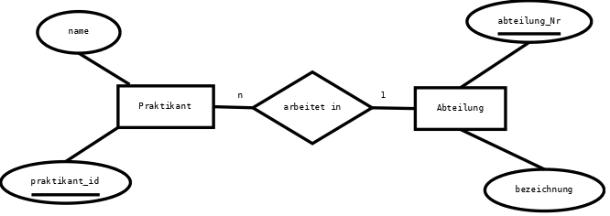

Mock-up:

In den folgenden Bildern sieht man die Mockups für GUI und TUI. Diese wurden mit Balsamiq erstellt.

GUI Mock-up:

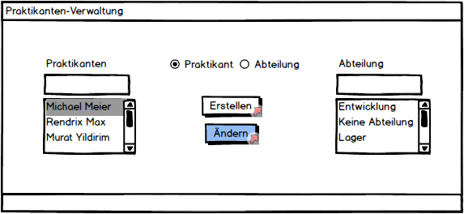

TUI Mock-up:

